第一节 光的折射

教学设计思路

《光的折射》是苏科版物理教材八年级上册第四章第一节的教学内容，是初中物理光学部分的重点知识之一。本节知识的学习既是对前一章中“光的反射”知识的呼应和强化，又是对后面“透镜及其及应用”的学习进行铺垫，具有承上启下的作用。
光的折射现象是自然界常见的物理现象，在生活中应用广泛，学生对光的折射现象并不陌生，但对光的折射特点缺乏理性认识。为此，本节教学将借助“叉鱼”的对比实验引入新课，激发学生对现象背后成因的关注；引导学生通过借助比较精致的器材（“光学现象探究仪”）去观察光从空气斜射入水（或玻璃）中的路径，认识折射现象，建立光的折射概念；在此基础上，通过对比学习，以激活后的光的反射定律的内容作为研究光的折射特点的线索和框架，将知识序和认知序有机整合，形成由易到难、由分到合的学习结构。从而使学生经历“感知现象—质疑成因—探究特点—解释现象”的学习过程，力求创造一种“我们不仅关注结论，而且更为关注获得结论的过程”的课堂生态。
教学目标

1. 知识与技能
●了解光的折射现象。
●了解光的折射特点。
2. 过程与方法
●通过观察，认识折射现象。
●通过对比学习，尝试为探究找到一种有条理的线索和框架。
●尝试用证伪的方法进行实验设计。
3. 情感态度与价值观
●初步领略折射现象的美妙，获得对自然现象的热爱、亲近的情感。
教学重、难点

教学重点：探究光的折射特点。
教学难点：验证折射光线、入射光线、法线在同一平面内。
学习资源和器材

教师用：多媒体课件、 “叉鱼”活动教具。
学生用：光学现象探究仪、水、激光笔、 “三线共面”探测仪（教师自制）。
教学流程图

学生谈收获，讲体会。
小结
启发学生对光的反射定律的联想从而建立研究折射特点的线索，由易到难的设计方案、验证及归纳折射的特点。交流时，将评价指向过程。

探究光的 折射特点

通过对“叉鱼”现象的解释，体验应用光的折射特点解释自然现象的快乐。
回归生活
应用实践

对比演示，观察现象，产生疑惑。
叉鱼激趣
引入新课
学生通过观察实验现象，得出光的折射现象的概念，了解光的折射现象的光路图。
学生实验 得出概念
结束
巩固，提高。

布置作业

教学过程
环节一：对比设疑，引入新课
请学生叉鱼，一次在空气中，一次在水中。前者叉到鱼后者叉不到，通过叉鱼结果的反差，激发学生大胆猜想，引入新课。
意图：为什么要增加一个对比实验呢？此举意在将熟悉的情景新鲜化，让学生在“意料之外”中去思考现象背后的成因。
环节二：实验观察，得出概念
为了验证“光从一种介质斜射进入另一种介质会发生偏折”的猜想，学生自主选择器材，观察光从空气斜射入水中（或者玻璃）的实验现象，得出光的折射现象的相关概念。
在了解反射光路图的基础上认识入射点、入射光线、法线、折射光线、入射角、折射角，，为后面通过对比学习寻找探究光的折射特点打好基础。
意图：特意提供多种器材，一是丰富实验手段，扩大实验视野，二是为“一种介质斜射进入另一种介质会发生折射现象”的广泛性提供较为翔实的证据，以获得对概念的认同。
环节三：探究光的折射特点
1. 引导猜想
教师借助学生已有的光的反射定律知识，靠近学生最近发展区，有依据的猜想光的折射现象中可能遵循的特点。
意图：光的反射定律就是学生的现在发展水平，为了达到未来发展水平（光的折射特点），教的着力点就在二者之间。因此，唤醒光的反射定律的内容，在此较为关键。
2. 进行实验
（1）首先探究折射角与入射角的大小关系。
在光由空气斜射进入玻璃（或水）以及光由玻璃斜射进入空气（或水）两种情况下，观察折射角与入射角之间的关系，总结归纳出实验的结论。
在交流时，将“你是如何获得结论的”作为评价的主要指向，使得课堂不只是关注结论，更为关注的是在获得结论过程中的学习方法的运用和研究方法的获得。
意图：学生获得结论的方法可能是通过角度的测量，也可能是通过“比较折射光线相对入射光线是偏向法线还是偏离法线”；可能是通过一次实验获得结论的，也可能是通过多次实验获得结论的。前者是学习方法的分享，后者是研究方法的引领，这些都是关注过程的体现。
（2）“折射光线、入射光线分居法线两侧”，在我们的实验过程中也得到解决。
（3）“折射光线、法线、入射光线在同一平面内”的难点突破。
折射光线、法线、入射光线是否在同一平面内？你如何通过实验来证明你的判断的？请学生进行实验设计。引导学生认识“我们仅仅看到折射光线、法线、入射光线在同一平面内还是不够的，我们还要看到折射光线不在另外的平面，这样才能说明折射光线的的确确只能在由入射光线和法线决定的平面内。”
在学生讨论的基础上，取出教师自制器材，学生操作，实现难点的突破。
意图：通过实验方案设计的讨论，获得的是技能（翻折）；通过对实验方法的追问，获得的是一种证伪的思想：你见到10000只天鹅是白的，也不能得出“天鹅都是白的”的结论；只有你否定其它颜色天鹅的存在，才能证明“天鹅都是白的”之正确。
（4）折射角随入射角变化而变化的特点的探究。
再一次对比光的反射定律，从而引发折射角随入射角变化而变化的特点的推测。请学生动手实验，观察现象并总结归纳。
请学生重新解读在探究折射角与入射角的大小关系时的数据，也可以得到相同的发现。
意图：如果只是通过数据分析来得出折射角随入射角的变化而变化的关系，可能会丢失一种观察和触摸。所以，在此采用先观察再与“数据分析”呼应的方法。
3. 总结特点
学生会总结得出富有乡土气息的“光的折射特点”：
光从一种介质斜射入另一种介质，折射光线、入射光线、法线在同一平面内；折射光线、入射光线分居法线两侧；光由空气斜射进入玻璃（或水）时，折射角小于入射角；光由玻璃（或水）斜射进入空气时，折射角大于入射角。入射角增大，折射角也随之增大。当光垂直入射时，折射角为0度。
在教师略作介绍之后，得出严谨的“光的折射特点”：
光从一种介质斜射入另一种介质，折射光线、入射光线、法线在同一平面内；折射光线、入射光线分居法线两侧；入射角增大（或减小），折射角也随之增大（或减小）。当光垂直入射时，折射角为0度。
如果学生有疑惑，老师作这样的简要说明：关于折射角与入射角究竟谁大谁小的描述，这里还只是局限于空气、水和玻璃介质特点的描述，它们是个例，初中阶段还无法总结出所有介质共性的特点。
意图：这样留下一道缺口，为高中的学习打下基础；也为学有余力的学生开一扇窗口，他们可以在课外去继续关注这个问题。
环节四：学以致用，解释前疑
请学生利用光的折射特点去解释叉鱼（引入新课时）为什么会失败，体验找到现象背后的原因所带来的快乐。“意料之外，情理之中”，这就是物理被称之为“悟理”的魅力所在。
叉鱼是叉不到的，那么，沿着折射光线来照鱼，是否能照到了？试试，并寻找原因。
意图：通过画“叉鱼”的光路图，引导学生经历运用物理知识解释自然现象的过程。与此同时，随着对资源的深度开发，我们还可以请学生设计实验来验证“光在折射现象中也是可逆的。”
环节五：谈收获，说体会。
教师组织学生谈学习的收获和体会，分享成功的喜悦。
布置作业
1、课本P？
2、寻找生活中的折射现象并与同学进行交流。
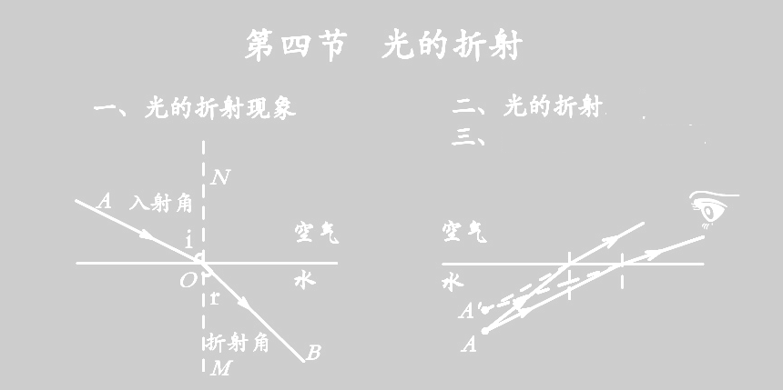
板书设计
二、光的折射特点
三、光的折射特点的应用

